益师艺术实验学校2016年下学期八年级地理学科竞赛试卷
（时量：45分钟 满分：100分）

一、选择题(下列各题只有一个符合题意的选项，选出符合题意的选项并将其代号填涂在答题卡上的相应处。每小题3分，共60分。)
1.德国伟大的哲学家康德说过:“世界上有两件东西能够深深地震撼人们的心灵，一件是我们心中崇高的道德准则，另一件是我们头顶上灿烂的星空。” 星空随着四季的变化而发生变化，但有一颗恒星在很长的时间内位置相对固定，且地球在公转时地轴也始终指向它附近, 这颗恒星是
A.织女星 B.天狼星 C.北极星 D.牛郎星
2.洞里萨湖是中南半岛上的第一大湖，有湄公河注入其中。每年的6-8 月，湄公河的河水注入洞里萨湖，导致湖面上涨；而 12 到次年 2 月，洞里萨湖的湖水又会向湄公河回吐。这里的气候类型是
A.热带草原气候 B.热带季风气候 C.亚热带季风气候 D.地中海气候
3.白令（Bering）出生在丹麦，后来成为了俄国的海军军官。在 1728 年和 1741 年，白令多次航海，发现了美洲和亚洲是被一个海峡分开的，而这个海峡就被命名为白令海峡。白令是从哪个地方出发进行考察的呢？
A.堪察加半岛 B.斯堪的纳维亚半岛 C.索马里半岛 D.巴尔干半岛
4.2008年5月12日14时27分59.5秒，四川省阿坝藏族羌族自治州汶川县发生里氏8.0级地震，造成69227人遇难，374643人受伤，17923人失踪。地震造成的直接经济损失8452亿元人民币。汶川地震的根本动力来自于
A.印度洋板块与亚欧板块的碰撞 B.青藏高原向东北运动
C.龙门山向东南方向的推覆 D.太平洋板块与亚欧板块的碰撞
5.我国渔民在南海某地（10°N，117°E）附近海域捕捞作业，受到了某邻国军舰的干扰。我渔政船立即从海南某地（20°N，110°E）前往事发地点．渔政船应该选择的前进方向大致是
A.东北方向 B.西北方向 C.正南方向 D.东南方向
6.2016年1月24日，国家主席习近平出访中东的沙特阿拉伯、埃及、伊朗三国，双方签订了多项协议，以加强双方合作，现实双方互利合作。中国和沙特、埃及、伊朗之间的合作称为
A.南北合作 B.南北对话 C.南南合作 D.南南对话
7.2016年年初，我国大部分地区都遭受了强寒潮袭击，连一向温暖的广东和台湾地区都未能幸免，但青藏高原和四川盆地受寒潮影响小，主要影响因素是
A.纬度因素 B.地形地势因素 C.海陆因素 D.人为因素
8.山脉构成了我国地形的“骨架”，也往往成为重要地形区的分界线．下列山脉与其两侧地形区的组合正确的是
A.内蒙古高原-太行山-东北平原 B.柴达木盆地-天山-塔里木盆地
C.四川盆地-巫山-长江中下游平原 D.黄土高原-秦岭-华北平原
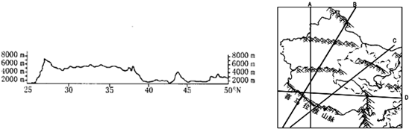9.地形剖面图能够直观地反映地面沿某一方向的起伏状况。下面的地形剖面图与地图中的剖面线相对应的是
A．A B．B C．C D．D
10.在“猜猜我的家乡”活动中，小亮是这样描述自己的家乡的，“我的家乡是石灰岩分布地区，那儿山美，溶洞多；水秀，江清水碧，四季如春”，小亮的家乡所属的地形与温度带正确的组合是
A.云贵高原、亚热带 B.长白山脉、中温带
C.四川盆地、亚热带 D.青藏高原、高原气候
11.我国三大平原的共同特征是
A.河道纵横交错，湖泊星罗棋布 B.山清水秀，鱼米之乡
C.高温多雨，一年两熟 D.土壤肥沃，农耕发达
12.明代文学家杨升庵称赞昆明“天气常如二三月，花枝不断四时春”。下列地理原因：①纬度较高；②纬度较低；③海拔较高；④海拔较低，能解释昆明四季如春的是
A.①③ B.①④ C.②③ D.②④
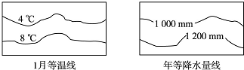13.我国某地气候条件如下图所示，请你判断该地位于我国哪一盆地
A.柴达木盆地 B.准噶尔盆地 C.四川盆地 D.塔里木盆地
14.我国降水时空分布特点是
A.东多西少，南多北少；夏秋多，冬春少 B.东多西少，北多南少；夏秋多，冬春少
C.夏秋少，冬春多；东多西少，北多南少 D.春夏少，秋冬多；东多西少，南多北少
15.农业生产深受自然环境的影响，其中水分条件的影响十分明显。下列等降水量线接近我国农耕区与牧区分界线的是
A.800mm年等降水量线 B.400mm年等降水量线
C.200mm年等降水量线 D.50mm年等降水量线
16.益阳火力发电厂内有一座高大的烟囱，细心的小明经过长期观察，发现了一个有趣的现象：夏季烟尘一般飘向偏北方向，冬季烟尘一般飘向偏南方向，这种现象与我国气候的哪一特征相关
A.气候复杂多样 B.大陆性特征明显 C.季风气候显著 D.多特殊天气
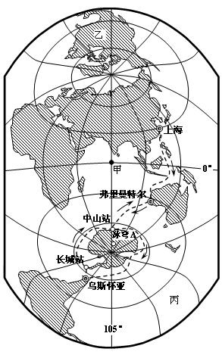由湖南地图出版社与湖北省测绘学会共同编制的竖版《世界知识地图》是对传统横版《世界地图》的一种突破，这意味着使用了400多年的横版地图不再“一统天下”，在地图制图领域具有划时代的意义。换个角度看世界，根据下图，回答17-20问题。
17.图中甲点经纬度位置是
A.0°，105°W B.0°，105°E
C.0°，75°W D.0°，75°E
18.图中乙为
A.亚洲 B.北美洲 C.非洲 D.南美洲
19.图中丙为
A.北冰洋 B.印度洋 C.大西洋 D.太平洋
20.换个角度看世界，是哪位科学家观察世界
地图之后引发了思考并提出“大陆漂移学说”
A.麦哲伦 B.哥白尼 C.哥伦布 D.魏格纳

二、综合题(3个小题，每空2分，共40分)
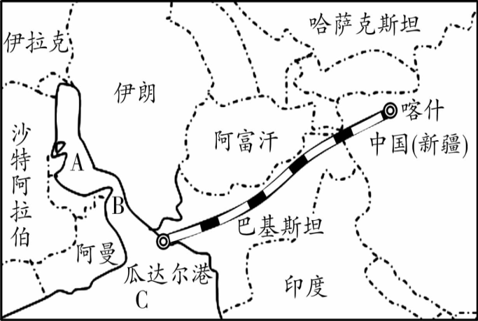21.中巴经济走廊是指中国和巴基斯坦两国共同打造的中国新疆乌鲁木齐—喀什—巴基斯坦瓜达尔港的全长4625公里的交通大动脉。中巴经济走廊是李克强总理于2013年5月访问巴基斯坦时提出的，建设旨在进一步加强中巴互联互通，促进两国共同发展。读“中巴经济走廊”示意图，回答问题。
（1）巴基斯坦是我国重要的陆上邻国，它位于下列哪个地区？ 。
A.东亚地区 B.东南亚地区 C.南亚地区 D.中东地区
（2）图中连接海湾A与海洋C的海峡B的名称是 。
（3）据媒体报道，中国60%的进口能源来自中东。那么中国从中东地区进口的能源主要是 ，这种能源从瓜达尔港到新疆喀什最佳的运输方式是 运输。瓜达尔-喀什交通大动脉的开通，使得我国部分进出口货物可以绕开 海峡，改
善我国的贸易安全条件。
22.阅读下列资料和图，按要求完成问题。
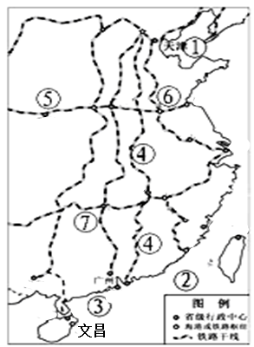资料一：2016年11月3日20时43分，我国最大推力新
一代运载火箭长征五号，在中国文昌航天发射场点火升空，载
荷组合体与火箭成功分离，进入预定轨道，长征五号运载火箭
首次发射任务取得圆满成功。
资料二：“长征5号”系列重型运载火箭在天津生产，是
我国新一代运载火箭，它由一个直径5米的芯级火箭，外加四
个直径3.35米的助推火箭（作为动力）组成，这种新型火箭
体积十分庞大，无法用汽车、火车运输。
资料三：2009年12月26日，时速350公里、长度l069
公里的中国武广（武汉-广州）高速铁路通车。全线建有桥梁
684座，长达468公里；建有隧道226座，长达177公里．
桥隧比达66.7%。
（1）文昌卫星发射基地所在的省级行政区的简称是 。
（2）将长征5号运载火箭从天津运抵文昌发射基地，依次经过的海是：
。
（3）写出图中我国重要铁路枢纽的名称：⑥ ，⑦ 。
（4）武广高铁工程艰巨，桥梁隧道占到全线长度的66.7%，主要自然原因是：
。
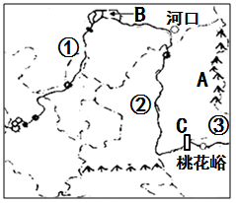23.区域地理是地理学习和研究的一个重要方面，其中区域综合治理对区域可持续发展具有重要意义。读黄河流域局部地区图，完成下列问题。
（1）“黄河之水天上来”，黄河发源地所在的山脉是
。
（2）“黄河百害，唯富一套”的说法起源于汉代。根据你所学的知识，其中“黄河百害”主要是指
，其产生的原因： 。
“唯富一套”是说B. 平原由于水利设施的兴建，旱涝保收，该平原所在的省级行政区的行政中心是 。
（3）图中山脉A以西的地形区的地形特点是 ，目前该地区存在的严重的环境问题是 ，治理的主要措施是
。
（4）简要说明黄河对中华民族的奉献（回答2个要点以上）：
①
②

